2025年环境保护协会
“绿色环保，创意无限”手工设计比赛报名表（手工组）
作品名称 | 遮阳伞
小组负责人 | 姓名 | 学院 | 班级 | 学号 | 联系电话
 | 陈文静 | 化学与环境学院 | 应化1244 | 202413521404 | 13632055998
组员信息 | 姓名 | 学院 | 班级 | 学号 | 联系电话
1
2
作品介绍  （不少于300字） | 创作理念：秉持“绿色环保，创意无限”的理念，利用废弃物品，打造一款不仅能有效遮阳，更能与自然和谐相融，为用户在户外活动时带来全方位舒适体验的遮阳伞。  创作亮点：材质环保：伞面采用废弃的草稿纸，涂抹熟桐油，同时具备防水、透气、耐用的特性。伞骨选用矿泉水瓶剪成条＋树脂，坚固耐用，缝线采用从废旧衣服上取下来的线，伞杆采用完整的矿泉水瓶，不仅可以稳住重心，还可以往里面填充水或沙子，增强稳定性。  设计意义：这款遮阳伞的设计，全面贯彻绿色环保，创意无限的理念，不仅实现了废物再次利用，更是为用户提供了高效的防晒保护。在满足人们户外活动遮阳需求的同时，也让人们在使用过程中感受到旧物改造的魅力，增强对自然环境的保护意识。
作品展示（正面、侧面、背面，不少于三张图） | 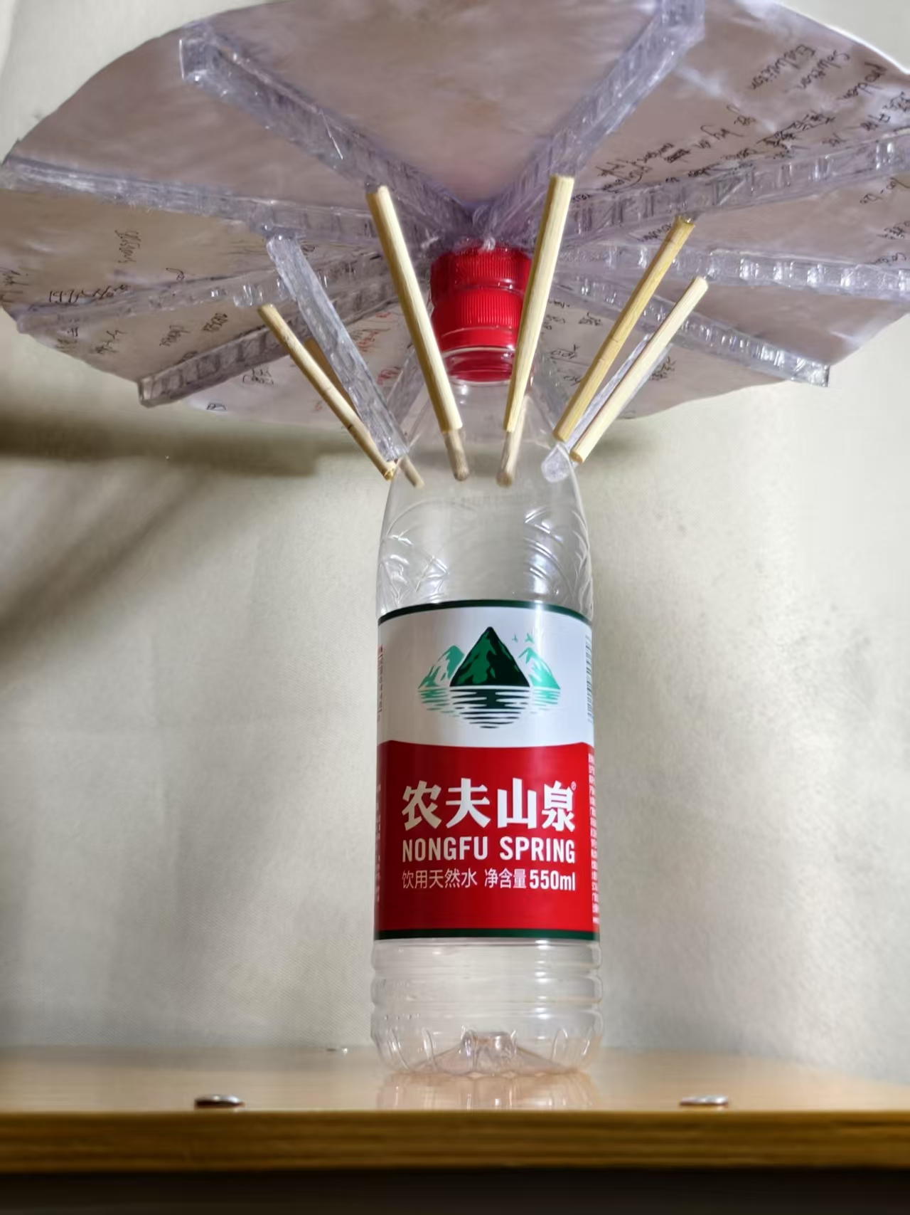  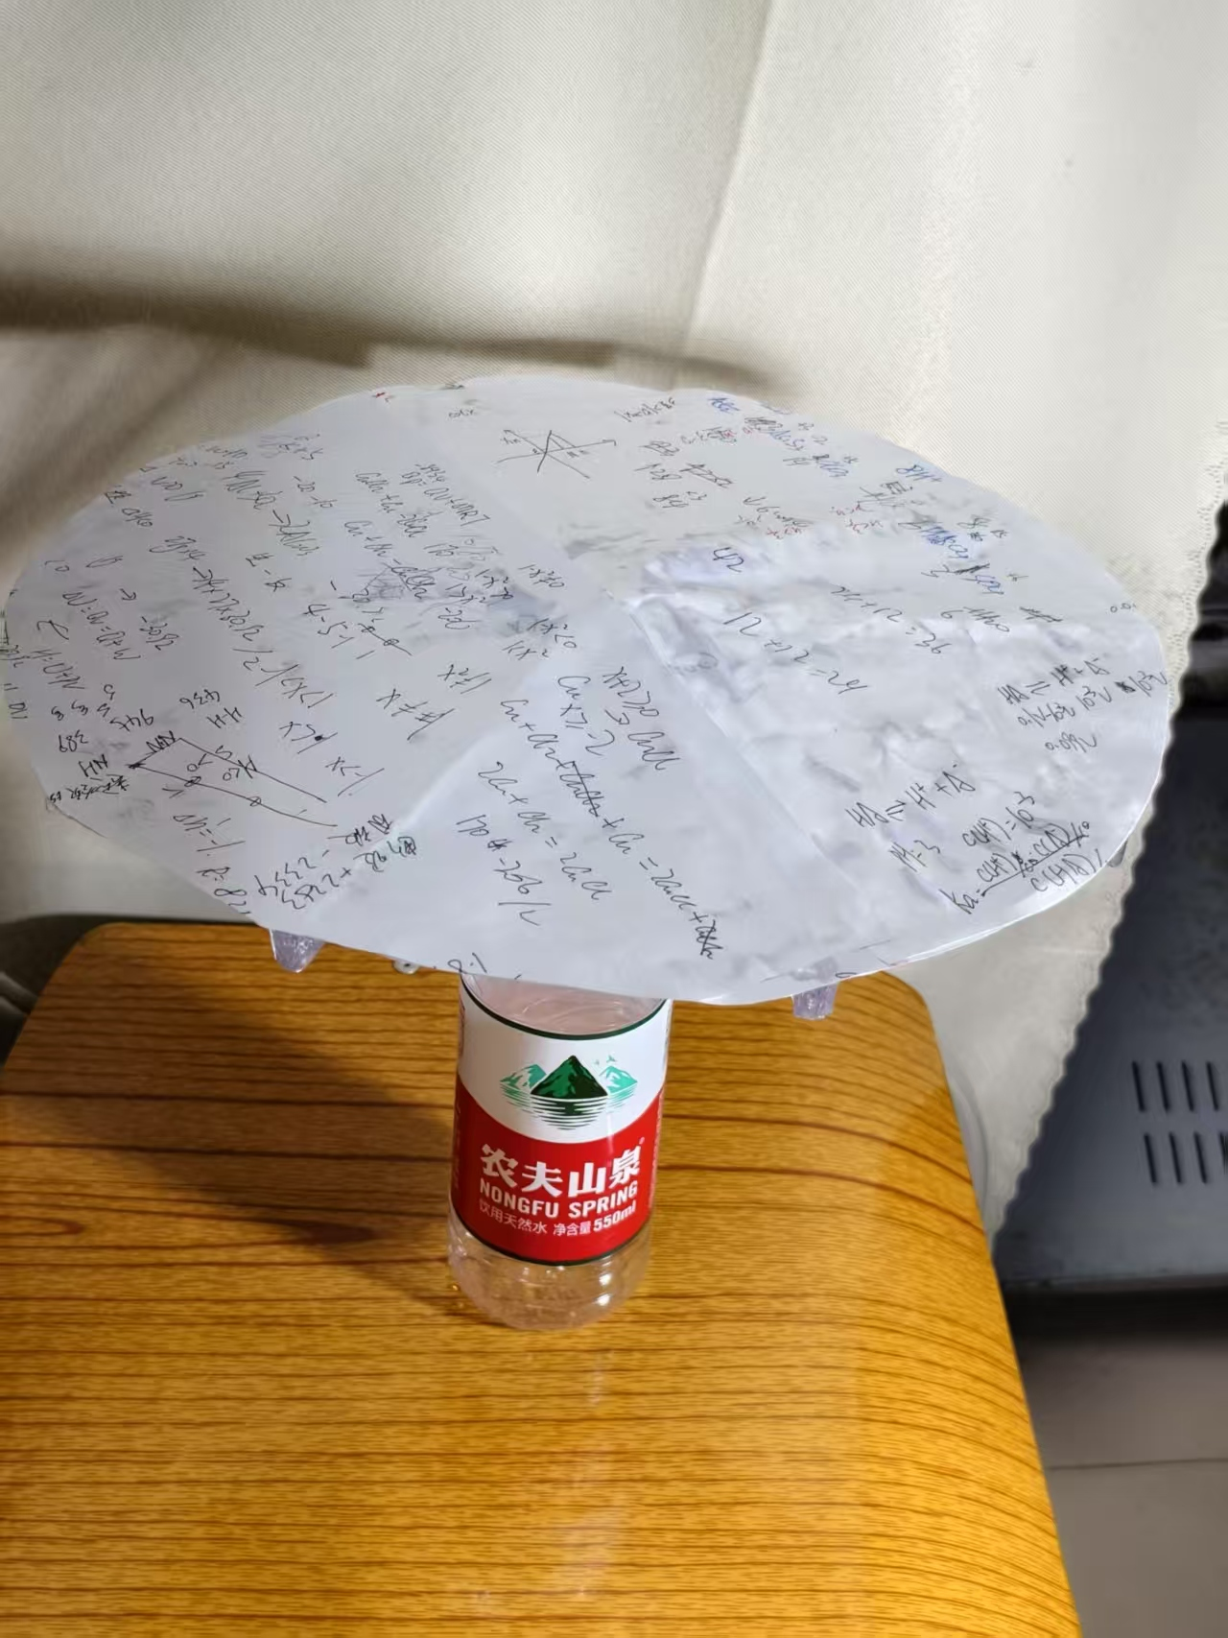  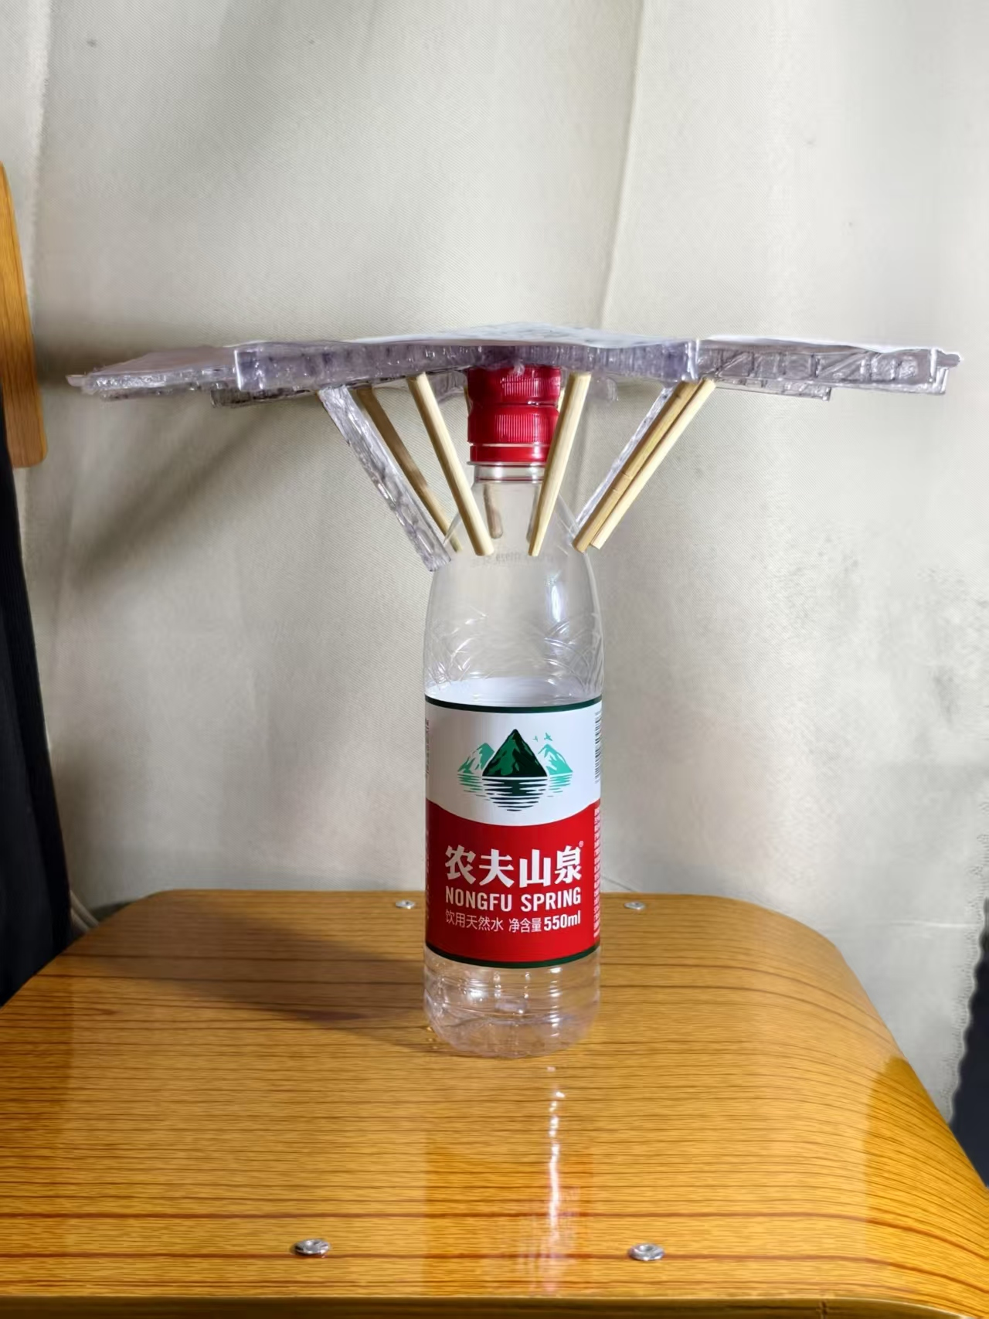  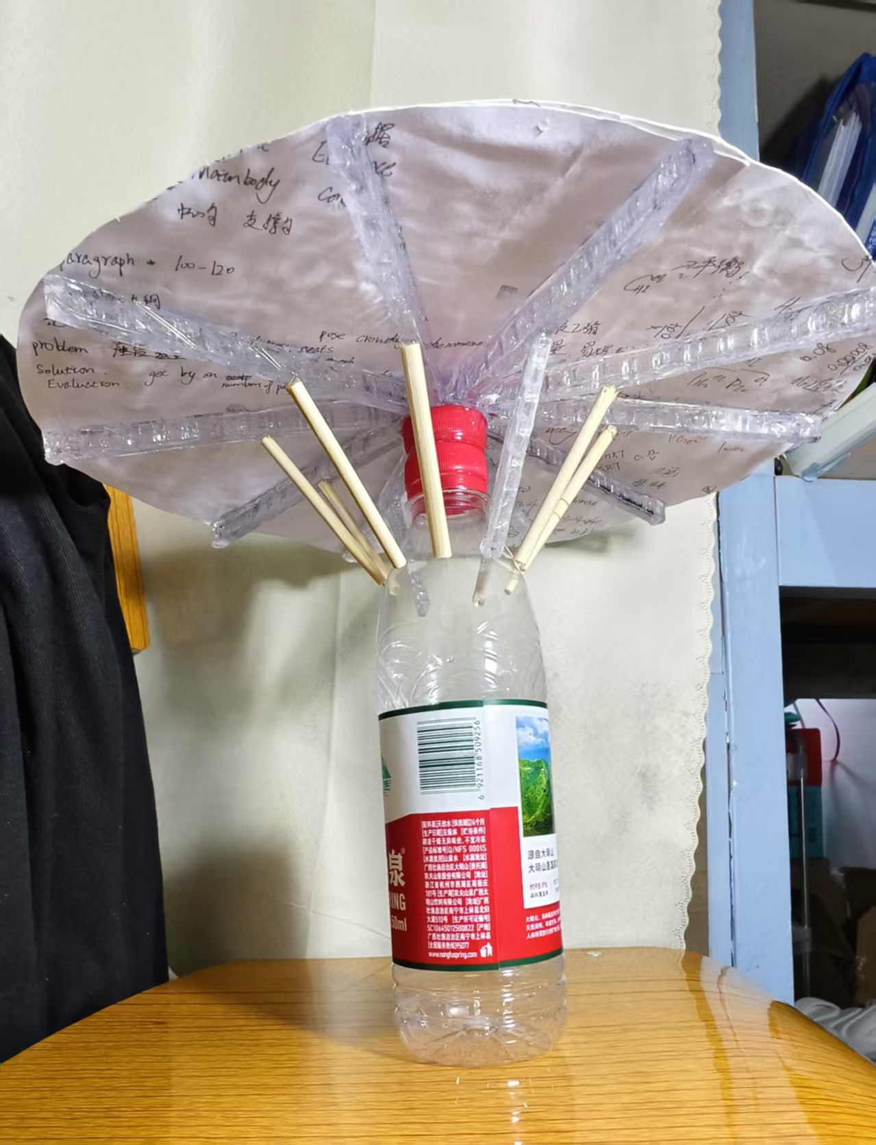
注意事项 | 1、以小组为单位参赛，每组参赛人员不多于3人；  2、作品提交截止时间：3月21日23:59前

